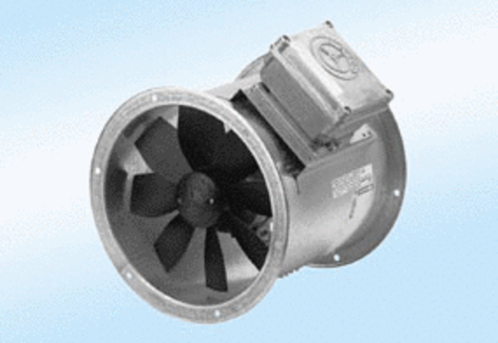Axiální potrubní ventilátor DZR 45/6 A-ExObsah dodávky: 1 kusSortiment: C
Typové číslo: 0086.0780Výrobce: MAICO

